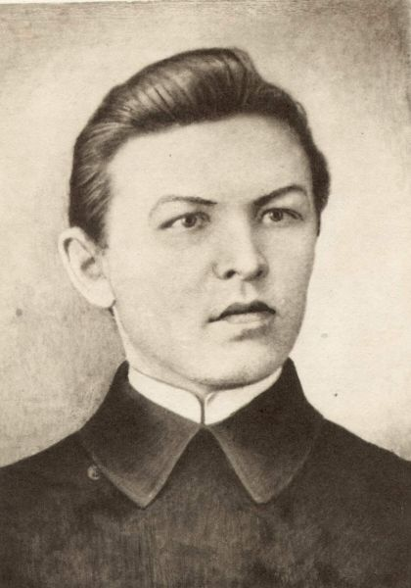
Иванов Константин Васильевич (27.05.1890–26.03.1915 г.р.)
Поэт, переводчик, классик чувашской литературы, автор поэмы “Нарспи”. Родился 27 мая 1890 г. в с. Слакбаш Белебеевского района Республики Башкортостан в крестьянской семье рода Пртта (чуваш. "Пăртта"). В роду ценилось образование — дед, тётка по отцу, многие родственники были грамотны. Отец К. Иванова был одним из богатых людей в округе, в хозяйстве использовал знания по агрономии и экономике.

С восьми лет Константин Иванов посещает сельскую начальную школу, которую заканчивает в 1902 году, учится в Белебеевском городском училище. Затем отец устраивает его в подготовительный класс Симбирской чувашской учительской («яковлевской») школы. Через 2 года пятнадцатилетний юноша становится учащимся 1-го класса (курса) центрального чувашского образовательного центра в Симбирске. Здесь Константин Иванов увлекается литературой, много читает произведения по русской и западноевропейской культурам, проявляет интерес к живописи.
За короткую творческую деятельность написал стихотворения, стихотворные сказки, баллады, трагедии, поэмы, серию рассказов по семейным преданиям: “Икĕ хĕр” (“Две дочери”), “Тăлăх арăм” (“Вдова”), “Тимĕр тылă” (“Железная мялка”), “Выçă аптранăскерсем” (“Голодные”), “Шуйттан чури” (“Раб дьявола”), “Нарспи” и др. “В лучшем творении поэта – поэме “Нарспи” – масштабно осмыслены основные философские проблемы: человеческая личность и общество, добро и зло, соотношение материальных и духовных ценностей, гуманизм, противоборство жизни и смерти”.(Артемьев Ю. М. Иванов… С. 179)
К. Иванов вошел в историю чувашской литературы и как переводчик. Благодаря ему чувашский народ читал произведения М. Лермонтова, Н. Некрасова, А. Кольцова, Н. Огарева, К. Бальмонта на родном языке. Классик принял активное участие в подготовке сборника “Образцы мотивов чувашских народных песен и тексты к ним”, при его участии был подготовлен и издан новый “Букварь для чуваш с использованием русской азбуки”. Поэт успешно работал в области живописи: рисовал декорации, иллюстрации для букваря, увлекался фотографией.
Именем К. Иванова в г. Чебоксары названы улица, установлены памятники (скульпторы И.Ф. Кудрявцев и В.П. Нагорнов), Чувашский государственный академический драматический театр, в с. Слакбаш открыт мемориальный музей, установлены два памятника. Его именем в 1966-1994 гг. называлась Государственная премия Чувашской Республики.
В Год литературы в России и в Год Константина Иванова в Чувашии Национальная библиотека Чувашской Республики инициировала и реализовала международный проект «Читаем «Нарспи». Проект предполагает чтение отрывков поэмы «Нарспи» на русском языке на фоне различных достопримечательностей и создание итогового видео чтения поэмы. Проект объединил более 120 участников из 45 городов и 29 стран.

